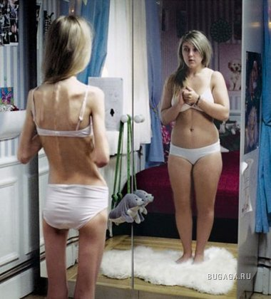
В наше время глянцевые журналы заполнены фотографиями стройных худощавых красоток с тонкими талиями, узкими бедрами и неправдоподобно длинными ногами. Многие юные девушки, не знающие, что идеальные формы чаще всего являются результатом применения фотошопа, начинают изводить себя драконовскими диетами. Результат может быть плачевным, вплоть до летального исхода.
Что такое анорексия?
Этим словом называется патологическое снижение веса, причиной которого является поведение самой девушки (у взрослых женщин эта патология практически не встречается). Стремясь во что бы то ни стало похудеть, девушка испытывает сильный страх набора веса. В результате она почти прекращает есть и доводит себя до тяжелой дистрофии.

Симптомы развития анорексии
Это заболевание развивается постепенно. Но если члены семьи внимательны к поведению девушки, то список симптомов, приведенный ниже, поможет им вовремя понять, что надо бить тревогу и принимать меры. А если запустить заболевание, то через пару лет может быть уже поздно…

Среди основных симптомов можно выделить следующие:
- Панический ужас при одной только мысли о возможности поправиться.
- Быстрая потеря веса, зачастую без объективных причин.
- Постоянное ощущение своей полноты, особенно, если знакомые утверждают, что это не так.
- Плохой сон.
- Чувство вины при приеме пищи.
- Стремление есть стоя, дробить еду на мелкие кусочки.
- Депрессия по поводу своей «полноты».
- Не признавание весового минимума.
- Нарушение менструального цикла.


Анорексия – это болезнь внутренне одиноких людей. Они столь неуверенны в себе, что считают себя неполноценными даже в обществе тех, кто их любит.

Искренняя забота близких людей должна убедить женщину в собственной красоте.



